Čotokva Velké lóže a Náčelnické zkoušky (28. - 30. 3. a 25. - 27. 4.)
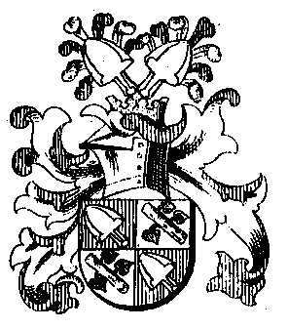
Probuďte se ze zimního spánku, čeká Vás nezapomenutelné pátrání po dávno zapomenutém osvíceném majiteli panství Bečov. V nedávno nalezeném pergamenu se objevila zmínka o jeho osvícených činech.
Kašpar Pluh z Rabštejna bral totiž děti ze svého panství na vycházky do přírody, kde je učil novým poznatkům z přírodovědy, dějin, ale i mnoho dalších dovedností vedoucí k všestrannosti člověka. O jeho konci toho mnoho nevíme, jen to, že byl tragický. Faktem však zůstává, že i po jeho smrti panství vzkvétalo rychleji než všechna panství v širokém okolní.

Přijeďte nám pomoci vypátrat podrobnosti z jeho historie. Je možné, že je to vůbec první předchůdce E. T. Setona, který na podobné myšlenky přišel až o mnoho let později. A kde jinde začít s pátráním, než na samém hradu Bečov.
Přijeďte se jarně osvěžit a inspirovat na Čotokvu Velké lóže s možností splnit si i Náčelnické Zkoušky.

Mimo pátrání vás čeká stavba středověké klenby, sestavení starodávné vitráže, návštěva botanické zahrady s možností vyzkoušet místní ferraty. Podíváte se do nitra Bečovského hradu, kam ještě skoro žádný jiný smrtelník nevkročil. Dále nesmíme opomenout možnost setkat se a diskutovat s téměř kompletním náčelnictvem LLM. Ba co víc, zažít s nimi výpravu do tajemných zákoutí, doufejme, že našich zemí českých. Záleží na tom, kam nás pátrání povede.

Podrobnější informace organizačního charakteru a možnost přihlášení se na akci naleznete ZDE (http://www.woodcraft.cz/index.php?right=mainpage&right2=zpravy&id=925&sid=).

Přihlásit se můžete do 14. 3. 2014.

Těšíme se na společné pátrání a putování s vámi.

Za náčelnictvo LLM Vítek Suk a Filip Chmel

Co je to vlastně Čotokva Velké lóže a Náčelnické zkoušky (ve zkratce)?

Jedná se o vzdělávací akci, kde si můžete rozšířit své obzory v různých oblastech, konkrétně: Woodcraft, Vedení kmene (pedagogika, psychologie), LLM a kmenové zřízení, Organizace táboření, Právní odpovědnost – trestně právní, občansko právní, Právní subjektivita a hospodaření, Environmentální výchova a přírodověda na různých stupních obtížnosti.
Nechybí ale ani praxe a další volnočasové aktivity.

Mezi Čotokvou Velké lóže a Náčelnickými zkouškami je pak rozdíl v náročnosti. Náčelnické zkoušky jsou akreditovaný kurz Ministerstvem školství, mládeže a tělovýchovy opravňující k vykonávání funkce hlavního vedoucího dětského tábora.

